

LOWR
Unité inférieure

Logement de l’arbre d’hélice

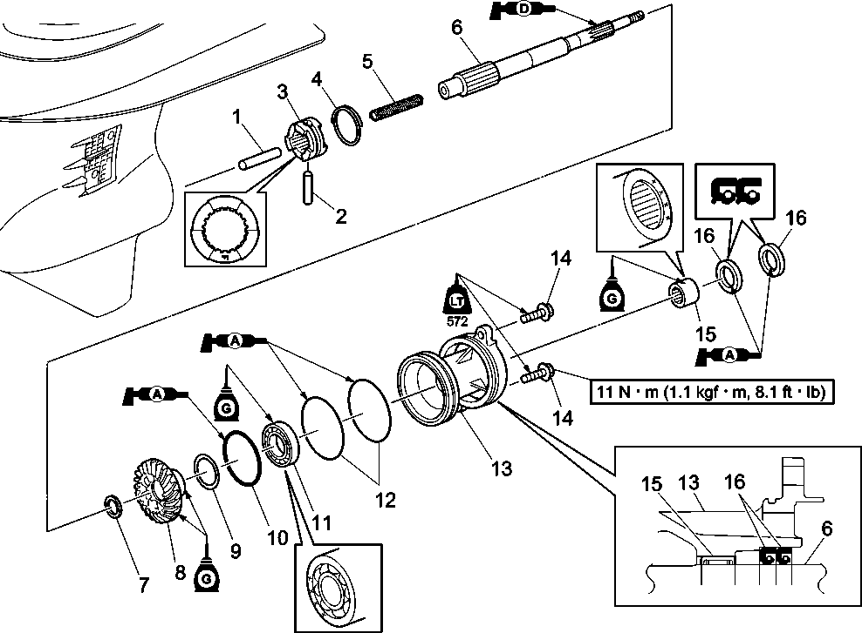

No. | Nom de la pièce
1 | Piston de changement
2 | Broche croisée
3 | Embrayage de chien
4 | Printemps
5 | Printemps
6 | Arbre d’hélice
7 | Rondelle
8 | Marche arrière
9 | Cale de marche arrière
10 | O-ring
11 | Roulement à billes
12 | O-ring
13 | Logement de l’arbre d’hélice
14 | Boulon
15 | Roulement à aiguilles
16 | Joint d’huile

Non réutilisable
Non réutilisable
Non réutilisable
Non réutilisable
Non réutilisable
Q'ty Remarques
1
1
1
1
1
1
1
1
1
1
2
1
- M6 x 20 mm
1
2

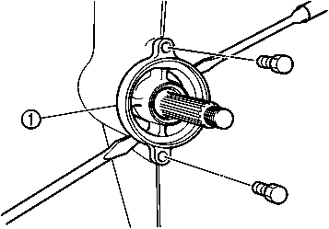
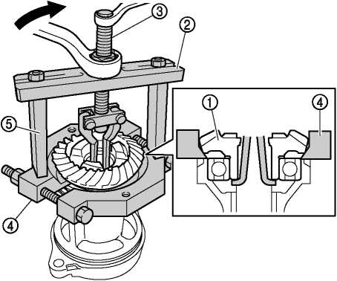

Retrait de l’ensemble du boîtier de l’arbre d’hélice
- Retirer l’ensemble du boîtier de l’arbre d’hélice ©.

TIP:
- Insérer des tournevis à tête plate entre l’ensemble du boîtier de l’arbre d’hélice © et le boîtier inférieur pour retirer l’ensemble du boîtier de l’arbre d’hélice ©.
- Si le boîtier de l’arbre d’hélice © est collé au cas inférieur, utiliser les outils de maintenance spéciaux. Voir "Mesure du jeu des rapports avant et arrière" (8-28).

Démontage de l’arbre d’hélice
- Retirer le piston de décalage ©.
- Retirer le ressort, puis la goupille transversale (3) et l’embrayage pour chien.
Plaque de guidage du bouchon © : 90890-06501 Ensemble extracteur de palier 90890-06535 Séparateur de palier 90890-06534 Support de guide du bouchon © : 90890-06538
- Retirer le roulement à billes (§) et les cales de l’engrenage inverse ©.
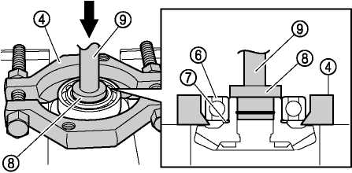

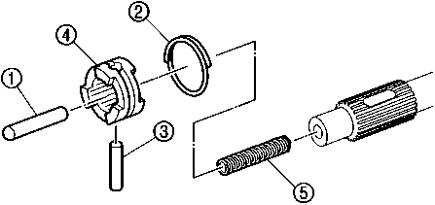
3. Retirer le ressort (5).
Séparateur de palier 90890-06534
Fixation de l’aiguille (§) : 90890-06615
Tige d’entraînement L3 ® : 90890-06652
- Retirer les joints d’étanchéité © avec le roulement à aiguilles ®.

Démontage du boîtier de l’arbre d’hélice
- Retirer l’ensemble de marche arrière ©.

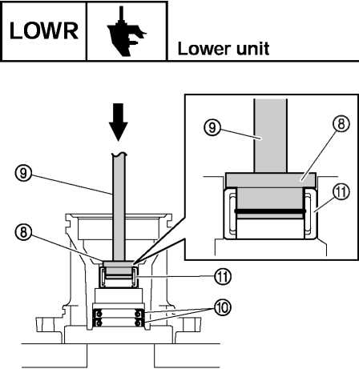

Fixation de palier à aiguille ® : 90890-06615
Tige d’entraînement L3 ® : 90890-06652

Vérification de l’arbre d’hélice
- Vérifier l’arbre de l’hélice. Remplacer si endommagé ou usé.
- Mesurer la chute de l’arbre d’hélice.
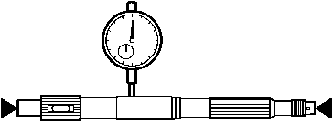

Chute de l’arbre d’hélice :
0,02 mm (0,0008 po)

Vérification de l’embrayage
- Vérifier l’embrayage du chien, le piston de changement de vitesse, la goupille transversale et le ressort. Remplacer si fissuré ou usé.

Vérification du boîtier de l’arbre d’hélice
1. Vérifier le logement de l’arbre d’hélice. Remplacer si fissuré ou endommagé.

Vérification de la marche arrière
1. Vérifier les dents et les chiens de la marche arrière. Remplacer si fissuré ou usé.

Assemblage de l’arbre d’hélice
- Aligner le trou (a) dans l’embrayage du chien © avec le trou © dans l’arbre d’hélice ©.
- Installer le ressort
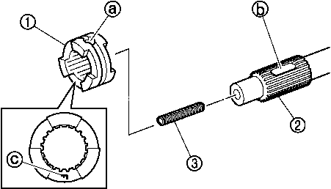

TIP:
Installer l’embrayage du chien © avec le repère « F » © face à la vitesse avant.
- Installer la broche de croisement @ et la bague de croisement
(5), puis installer le piston de décalage (§).
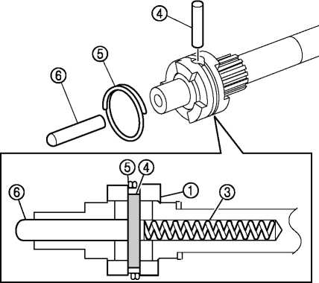

Assemblage du boîtier de l’arbre d’hélice
AVIS
Ne pas réutiliser un roulement, un joint d’huile ou un joint torique, il faut toujours le remplacer par un nouveau.
1. Installer un nouveau palier © à la profondeur spécifiée @.
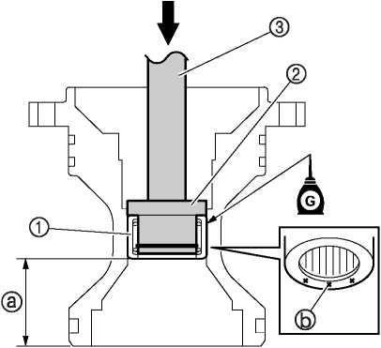

Fixation de palier à aiguille 90890-06615
Tige d’entraînement L3 90890-06652
Profondeur (a) : 31,0-31,5 mm (1,220-1,240 po)
TIP: Faire face à la marque d’identification ® sur le palier de l’aiguille, vers le côté marche arrière.
- Installer les nouveaux joints d’étanchéité (4) à la profondeur spécifiée ©.
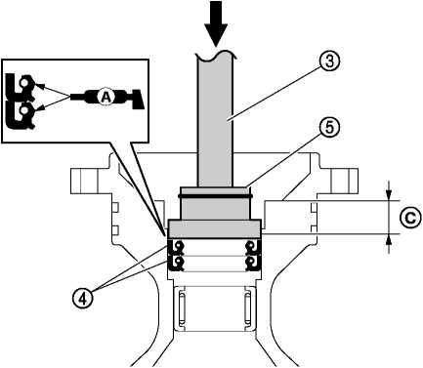

Tige d’entraînement L3 (3) : 90890-06652
Fixation de palier à aiguille (5) : 90890-06611
Profondeur © : 6,0-6,5 mm (0,236-0,256 po)
TIP: Installer un joint d’huile à mi-chemin dans le carter de l’arbre de l’hélice, puis installer l’autre joint d’huile.
- Installer les cales de marche arrière d’origine ® et un nouveau roulement à billes (7).
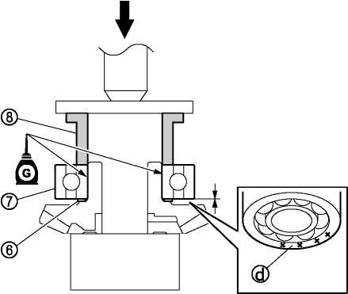

Raccord de palier intérieur ® : 90890-06640
TIP:
Faire face à la marque d’identification @ sur le roulement à billes en direction de la marche arrière.
